## 购物车模块

## 购物车模块用例图：

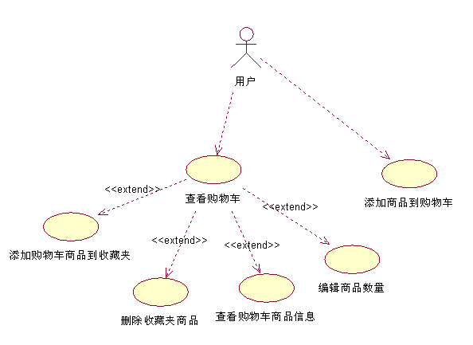

## 用例规约：

查看购物车

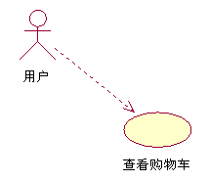

|  |  |
| --- | --- |
| 用例名称： | 查看购物车 |
| 用例ID： |  |
| 角色： | 任意用户（包括游客，各级会员） |
| 用例说明： | 1用户可以查看自己的购物车进而进行其他购物车操作，用户可以通过导航栏顶部的“购物车”按钮进入自己的购物车。  2购物车页面显示出当前用户的购买商品列表（含标题）。  （1）每个商品信息包括（按从左到右的顺序为）：  编号 、商品图片、商品名、价格、折后价、数量（数量可编辑）  （2）每个商品信息包含按钮操作：  加入收藏夹 、删除（在商品信息后面）  （3）每次显示不超过10商品，若有多余商品没有显示，可通过列表最下面的“显示更多”按钮，在已显示商品后面显示更多的10个商品，以此类推。  3用户可通过列表右上角的“进入结算中心”按钮进行结算操作。 |
| 前置条件： | 用户处于任意页面中 |
| 基本事件流： | 1. 用户点击导航栏的“购物车”按钮进入购物车 2. 用户看到购物车页面信息 |
| 备选事件流： | 1. 在基本事件流2中，用户点击小图片可跳转至相应商品页面。 2. 在基本事件流2中，用户点击商品名可跳转至相应商品页面。 3. 在基本事件流2中，用户可对购物车商品数量进行编辑（加减按钮）。 4. 在基本事件流2中，若没有商品，页面没有商品显示。 5. 在基本流2中，若商品未能全部显示，用户可以点击查看更多，显示更多的10个商品。 |
| 后置条件： | 用户进入自己的购物车页面。 |

添加商品：

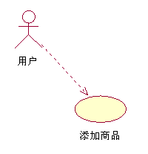

|  |  |
| --- | --- |
| 用例名称： | 添加商品到购物车 |
| 用例ID： |  |
| 角色： | 任意用户（包括游客，各级会员） |
| 用例说明： | 购物车是用户购买的商品存放处，用户可以通过三种途径将商品加入购物车：  1在商品列表点击购买按钮加入  2在商品详细页面点击购买按钮加入  3在收藏夹页面点击商品的购买按钮加入  （注：详见相关用例规约）  （加入购物车不进入购物车页面，默认用户购买数量为1） |
| 前置条件： | 用户在商品列表中或商品详细信息页面或收藏夹页面 |
| 基本事件流： | 1. 用户点击购买按钮（默认商品数量为1） 2. 商品加入购物车 3. 系统弹窗提示用户：“商品已加入购物车” |
| 备选事件流： | 1. 在基本事件流1中，用户在商品列表，若商品没有库存，对应商品购买按钮无效（按钮显示为灰色无法点击）。 2. 在基本事件流1中，用户在商品详细信息页面，若商品没有库存，同备选流1，无法购买。 3. 在基本事件流1中，用户在收藏夹页面，若商品没有库存，同备选流1，无法购买。 |
| 异常事件流： | 无 |
| 后置条件： | 商品被添加到购物车，数据库中商品库存更新 |

编辑商品数量

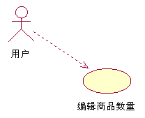

|  |  |
| --- | --- |
| 用例名称： | 编辑购买商品数量 |
| 用例ID： |  |
| 角色： | 任意用户（包括游客，各级会员） |
| 用例说明： | 用户在进入购物车后，点击加减按钮更改购买商品数量（注：数量等于库存输入框中的加号不能点击，当数量为1同样减号不能点击）。 |
| 前置条件： | 用户进入购物车 |
| 基本事件流： | 1. 用户选择要编辑商品  2. 用户更改购买商品数量  3. 系统实时更新总价等信息 |
| 备选事件流： | 1. 在基本流1中，若购物车中无商品，页面提示没有商品 |
| 异常事件流： | 无 |
| 后置条件： | 商品数量被修改，购物车内总价信息实时更新 |

添加购物车商品到收藏夹

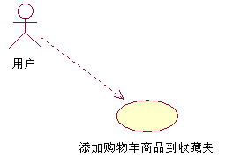

|  |  |
| --- | --- |
| 用例名称： | 添加购物车商品到收藏夹 |
| 用例ID： |  |
| 角色： | 会员 |
| 用例说明： | 用户在进入购物车后，可以添加商品到收藏夹，用户购物车不变化。页面不跳转。 |
| 前置条件： | 用户进入购物车，用户已登录 |
| 基本事件流： | 1. 用户找到要添加到收藏夹的商品  2. 用户点击商品信息后面的“添加到收藏夹”按钮。  3. 若用户已登录，商品添加到收藏夹  4. 系统提示用户商品添加收藏夹成功 |
| 备选事件流： | 1. 在基本流1中，若购物车中无商品，无法进行添加操作。  2. 在基本流3中，若收藏夹中已有此商品，系统弹出提示框提示已收藏。 |
| 异常事件流 | . 在基本流3中，若用户没有登录，则弹出登录注册框要求用户登录，用户可以选择取消操作。 |
| 后置条件： | 商品被添加到用户收藏夹，并更新用户的收藏夹数据库 |

删除购物车商品

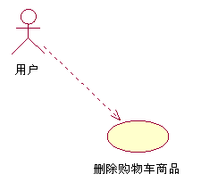

|  |  |
| --- | --- |
| 用例名称： | 删除购物车中商品 |
| 用例ID： |  |
| 角色： | 任意用户（包括游客，各级会员） |
| 用例说明： | 用户在进入购物车后，可以删除商品 |
| 前置条件： | 用户进入购物车 |
| 基本事件流： | 1. 用户选择要删除的商品  2. 用户选点击商品信息后面的“删除”按钮  3. 系统提示删除商品  4. 用户确认删除  5. 商品从购物车删除，更新购物车数据（购物车商品列表、总价格） |
| 备选事件流： | 1.在基本流1中，若购物车中无商品，页面显示没有商品，无法进行删除操作  2.在基本流4中，若用户没有确认删除，物品不被删除 |
| 后置条件： | 商品被删除，实时更新购物车页面和数据库中商品库存 |

从购物车查看商品信息

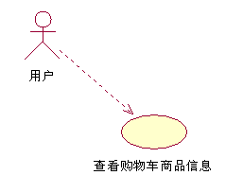

|  |  |
| --- | --- |
| 用例名称： | 在购物车中查看商品 |
| 用例ID： |  |
| 角色： | 任意用户（包括游客，各级会员） |
| 用例说明： | 用户在购物车中点击商品名称或商品小图片可以查看商品信息 |
| 前置条件： | 用户进入购物车 |
| 基本事件流： | 1. 用户找到要查看商品  2. 用户点击商品名称连接或者商品的图片链接  3. 跳转到相应商品详细信息页面 |
| 备选事件流： | 1.在基本流1中，若购物车中无商品，无法查看商品 |
| 后置条件： | 用户页面跳转到商品详细信息页面，购物车内容不变化 |

## 结账

（注：所有用户操作都要求验证用户登陆）

**结账用例图：**

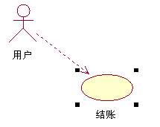

**结账流程图：**

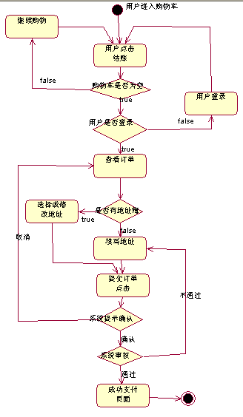

**用例规约：**

|  |  |
| --- | --- |
| 用例名称： | 结账 |
| 用例ID： |  |
| 角色： | 会员 |
| 用例说明： | 用例功能表述：用户从购物车页面点击结账按钮对购物车中商品进行结账操作，结算操作需要用户登录。  该用例包含两个页面：结算页面和结算成功页面。  结算页面包含以下内容：  1 清单：  （1）包括购买商品的列表，每个列表包含：编号 、小图片、商品名、价格、折后价、数量  （2）订单总价格  （3）产生总积分  2 送货地址：  默认送货地址（没有送货地址则显示添加地址簿功能模块）  地址旁边有修改送货地址按钮   1. 提交订单按钮   结算成功页面包含以下内容：  1 编号为 ****** 的订单结算成功。（“******”为订单编号）  用例流程：用户确认订单后，选择或填写地址信息，然后点击“提交订单”提交订单。 |
| 前置条件： | 用户处于购物车页面且用户已登录 |
| 基本事件流： | 1. 用户从购物车界面点击结算进入结算中心， 2. 用户查看自己的订单信息 3. 用户选择自己的送货地址 4. 点击提交订单按钮 5. 系统弹出提示框，要求用户确认提交订单操作 6. 用户点击确认提交按钮 7. 系统对提交的订单进行审核，页面转到结算成功页面 |
| 备选事件流： | 1. 在基本事件流3中,若用户没有默认配送信息，需要用户填写配送地址簿（详情见修改地址簿用例）。 2. 基本事件流6中，若用户没有确认提交订单，则不进行提交操作。 |
| 异常事件流 | 1. 在基本事件流1中，若用户购物车为空，结算按钮为灰色不可点击 2. 在基本流7中，若用户地址信息不够完善（审核不通过）则取消提交操作，系统弹出提示框提醒用户填写地址簿。 3. 在基本事件流1中，用户没有登录时，弹出登录框（详情见登录用例）。登陆后，返回购物车界面，需用户重新点击进入结算中心，接下来同基本流。 |
| 后置条件： | 订单提交成功，页面转到结算成功页面 |

## 收藏夹

（注：所有用户操作都要求验证用户登陆）

**收藏夹用例图：**

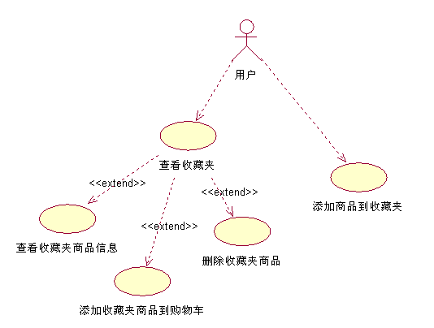

**用例规约：**

查看收藏夹：

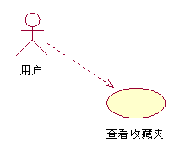

|  |  |
| --- | --- |
| 用例名称： | 查看收藏夹 |
| 用例ID： |  |
| 角色： | 会员账户 |
| 用例说明： | 1会员用户可以通过导航栏的“我的收藏夹”按钮进入收藏夹，从而进行其他相关收藏夹操作。  2收藏夹页面显示出当前用户收藏的商品列表。  （1）每个商品信息包括：  序号（1,2,3……） 、小图片、商品名、价格、折后^  （2）每个商品信息包含按钮操作：  加入购物车 、删除  （3）每次显示不超过10商品，若有多余商品没有显示，可通过列表最下面的“显示更多”按钮，在已显示商品后面显示更多的10个商品，以此类推。 |
| 前置条件： | 用户处于任意页面中 |
| 基本事件流： | 1用户点击导航栏“我的收藏夹” 进入收藏夹页面  2用户查看收藏夹。 |
| 备选事件流： | 1. 在基本事件流2中，用户点击小图片可跳转至相应商品页面。 2. 在基本事件流2中，用户点击商品名可跳转至相应商品页面。 3. 在基本事件流2中，若收藏夹没有商品，页面没有商品显示。 4. 在基本流2中，若商品未能全部显示，用户可以点击“查看更多”，显示更多的10个商品。 |
| 异常事件流 | 1. 在基本事件流1中，若用户没有登录，弹出用户登陆框（详情见登陆用例），成功登陆后进入收藏夹页面。 |
| 后置条件： | 用户进入自己的收藏夹页面 |

查看收藏夹商品信息

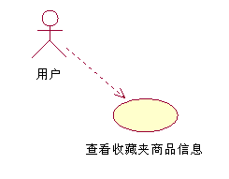

|  |  |
| --- | --- |
| 用例名称： | 查看收藏夹商品信息 |
| 用例ID： |  |
| 角色： | 已登陆的会员用户 |
| 用例说明： | 已登陆的处于收藏夹页面的用户可以查看收藏夹中的商品的详细信息。  用户通过点击商品的名称和小图片跳转到相应的商品详细信息页面 |
| 前置条件： | 用户已经登录且处于收藏夹页面 |
| 基本事件流： | 1. 用户选择想要查看的商品。  2. 用户点击该商品的商品名，或商品图片  3．跳转到相应商品详细信息页面 |
| 备选事件流： | 1.在基本流1中，若收藏夹中无商品，无法查看商品 |
| 后置条件： | 跳转到商品详细页面，用户收藏夹无变化 |

添加收藏夹商品到购物车

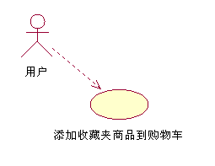

|  |  |
| --- | --- |
| 用例名称： | 将收藏夹商品添加到购物车 |
| 用例ID： |  |
| 角色： | 已登陆的会员用户 |
| 用例说明： | 用户可以将收藏夹的商品加入到购物车中。  用户通过点击相应商品后面的“加入购物车”按钮添加。 |
| 前置条件： | 用户已登录且处于收藏夹页面 |
| 基本事件流： | 1. 用户选择收藏夹中的商品 2. 用户选择相应商品点击加入购物车将商品加入到购物车，默认数量为1. 3. 系统将商品加入购物车，并提示添加成功。 |
| 备选事件流： | 1. 在基本事件流1中，若商品没有库存，则购买按钮无效 2. 在基本事件流3中，若购物车已有该商品，购物车中该商品数量加1 |
| 异常事件流： | 在基本事件流2中，若没有库存，系统弹出框提示用户没有库存 |
| 后置条件： | 相应商品添加到购物车 |

删除收藏夹商品：

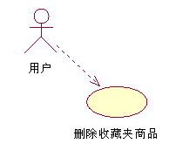

|  |  |
| --- | --- |
| 用例名称： | 删除收藏夹商品 |
| 用例ID： |  |
| 角色： | 已登陆的会员用户 |
| 用例说明： | 已登陆用户可以删除收藏夹中的商品，通过点击相应商品后面的删除按钮。 |
| 前置条件： | 用户已经登录，且处于收藏夹页面 |
| 基本事件流： | 1. 用户选择要删除的商品。  2. 用户点击该商品的删除按钮  3, 系统弹出提示框，要求用户确认删除  4．用户确认删除  5．删除收藏商品，更新收藏夹页面 |
| 备选事件流： | 1.在基本事件流1中，若用户没有收藏商品，则无法进行商品删除。  2,在基本事件流4中，若用户没有确认删除，则没有进行删除操作。 |
| 后置条件： | 删除用户收藏夹相应商品，更新收藏夹页面和用户收藏夹数据库。 |

添加商品到收藏夹：

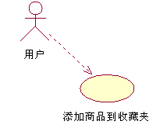

|  |  |
| --- | --- |
| 用例名称： | 添加商品到收藏夹 |
| 用例ID： |  |
| 角色： | 任意用户（包括游客，各级会员） |
| 用例说明： | 1收藏夹集中了用户关注的商品，用于随时了解关注商品的相关信息。  2用户可以通过三种途径将商品加入收藏夹：  （1）在商品列表点击收藏按钮加入  （2）在商品详细页面点击收藏按钮加入  （3）在购物车页面点击商品的加入收藏夹按钮加入  3 加入收藏夹要求用户进行登录 |
| 前置条件： | 用户在商品列表中或商品详细信息或购物车页面，用户已登录 |
| 基本事件流： | 1. 用户点击“添加到收藏夹”按钮 2. 系统检测用户是否登录 3. 系统检测用户收藏夹是否已经存在 4. 商品加入到用户收藏夹 5. 系统弹出提示框提示用户商品已加入收藏夹 |
| 备选事件流： | 1. 在基本事件流2中，若用户不登陆，无法添加到收藏夹。 2. 在基本事件流3中，若用户收藏夹中已经存在该商品，系统提示用户商品已经加入收藏夹。 |
| 异常事件流： | 1. 在基本事件流2中，若用户没有登录，弹出登陆框（详情见登录用例）用户进行登录，然后同基本流。 |
| 后置条件： | 商品添加到用户收藏夹，用户收藏夹数据库更新 |

## 订单管理

（注：所有用户操作都要求验证用户登陆）

**查看我的订单**

用例图：

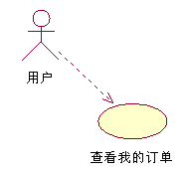

|  |  |
| --- | --- |
| 用例名称： | 查看我的订单 |
| 用例ID： |  |
| 角色： | 已登录用户 |
| 用例说明： | 登陆后的用户用来查看自己的订单，（订单是在用户结算完之后才出现的） |
| 前置条件： | 用户已经登陆 |
| 基本事件流： | 1. 点击导航栏中我的订单按钮 2. 用户的所有的订单无论是否发货是否确认都显示出来。   （注释：1没有弹出新的页面，直接在原页面导航栏下面的页面中显示。  2订单显示信息每条订单信息为，从左到右第一行为 订单号，下单时间，总价格，收发货状态（未发货/已发货），确认收货按钮，第二行为订单地址，第三行之后为订单中的商品信息  订单按时间排序，最新的排最上面  3商品信息显示，从左到右，商品名（点击可以跳转到商品详情页面），数量（购买的该种商品的数量），无论一个订单中有多少种商品全部显示出来  商品无排序） |
| 其它事件流： | 1用户点击导航栏中的我的订单按钮  2订单数多于10个则只显示10个，页面底部中央出现显示更多按钮  3用户每点击一次显示更多则多显示10条订单  4用户通过点击商品的名称和小图片跳转到相应的商品详细信息页面 |
| 异常事件流： | 1用户点击我的订单时没有登陆，则弹出登陆框（登陆框详情见登陆用例）  1用户点击我的订单时用户没有订单，则没有订单显示 |
| 后置条件： | 无 |

**确认收货：**

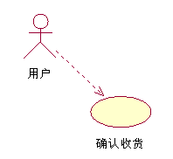

|  |  |
| --- | --- |
| 用例名称： | 确认收货 |
| 用例ID： |  |
| 角色： | 已登录用户 |
| 用例说明： | 用户可以再收到货物之后对未确认收货的 订单收货，并对该货物进行打分，评价。  （注：只显示未确认的订单） |
| 前置条件： | 用户已进入我的订单页面  订单状态为已发货  已登录 |
| 基本事件流： | 1. 用户点击某个订单的确认按钮 2. 浏览器弹出新的窗口，显示打分页面   （打分页面内容显示   1. 每种商品都有一个条目，从左到右依次为商品的缩略图（点击该图可进入商品详情页面），商品名，最右边，上方为打分，中间为评论文本输入框 2. 商品条目可能有多个，但是确定发表按钮只能有一个，在页面的右下角）   3.用户打分并在评论输入框中输入评论  4.用户点击确定发表  5页面跳转回我的页面  6该订单的确认收货按钮消失 |
| 其它事件流： | 1订单状态为未发送，确认收货按钮为灰色且不可点击  2评论文本框可以为空（不增加商品评论），评分单选框默认为5分  3 用户没有点确定发表按钮直接关闭窗口，则不进行评论操作  4若用户没有登陆，弹出登陆框要求用户登陆 |
| 异常事件流： | 无 |
| 后置条件： | 1如果用户在文本框输入了评论，并打分，在商品评论中添加该用户评论且商品的评分将把用户打的分计入重新计算平均值  2如果有商品对应的评论文本输入框为空，则商品评论不变  3如果有商品没有被打分，则自动算为5分，然后重新计算平均值  4确认后的订单删除掉 |